Bug 12314 - Grobplanung zeigt veränderte Werte sobald ein Planauftrag gespeichert wird
FQ0 Werk 1000 Bereich HSC-BAZ1 Grobplanung
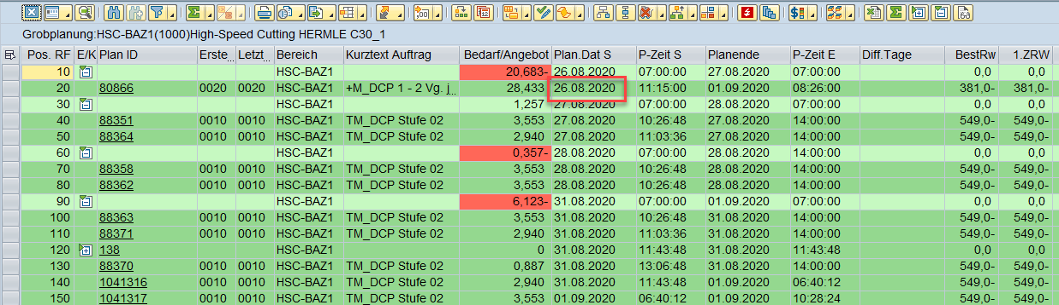

In den Planauftrag springen und diesen speichern.
Danach verändert sich das Datum

